2010年普通高等学校招生全国统一考试(广东卷)
文综地理部分
郑重声明：尊敬的各位地理教师和考生，以下是本人对2010年广东卷文科综合地理选择题的解析，仅供交流和参考，不代表标准答案。
一、选择题
1.利用作物秸杆等农副产品发展农区畜牧业，有利于
A. 改善局地气候 B. 综合利用资源
C. 防止水土流失 D. 保护农田作物
解析：农区是指“耕作区”，水土流失一般不太严重；以“圈养”方式进行的农区畜牧业可以利用作物秸杆等农副产品为饲料，并为耕作业提供肥料故选B。

2.我国甲、乙两地均位于29°N附近。读“1971～2000年甲、乙两地各月气温和降水分布图”(图1)，可知[来源:Gkstk.com]
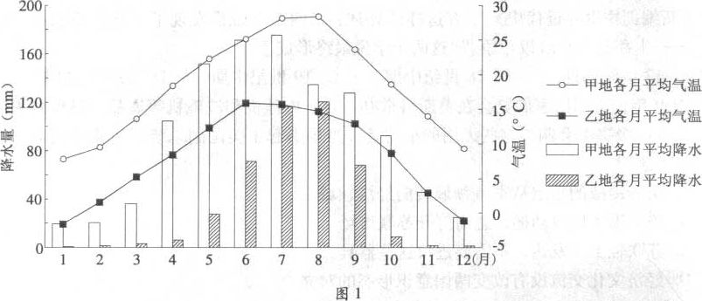
A. 甲地年平均气温较乙地低 B. 乙地降水较甲地丰沛
C. 乙地是高原山地气候 D. 甲地属温带季风气候
解析：甲、乙两地均位于29°N附近；甲地最热月平均气温高于25℃，最冷月平均气温为8℃，4～10月为当地雨季（降水多，超过100mm），属于亚热带季风气候；乙地冬冷夏凉，5～9月降水较多，应属于高原山地气候。故选C.

3. 卫星遥感监测显示，1999～2008年青藏高原上的色林错湖面扩大了大约20％，主要原因是
A. 冰雪融水增加 B. 冻土面积扩大
C. 青藏高原抬升 D. 湖面蒸发增加
解析：色林错湖面扩大的主要原因是青藏高原上高山冰雪融水增加而导致水位上升。故选A. 冰雪融水增加

4.下列关于河流的叙述，正确的是
A. 河流右岸更容易遭受侵蚀 B. 河水最深处位于河床中心
C. 水面宽度一年中洪水期最大 D. 自上游向下游流量逐渐增加
解析：弯道凹岸侵蚀、凸岸堆积；平直河道北半球右岸侵蚀、左岸堆积，南半球反之。所以A、B错，依靠高山冰雪融水补给的内陆河自上游向下游流量逐渐减小。所以D错，故正确答案选C

读“2006年我国水费源、人口、耕地和经济总量区域比重图”(图2)，完成5～6题。

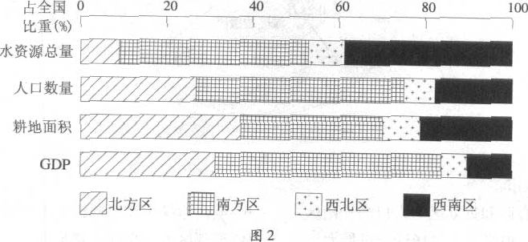
5. 人口数量最多、经济总量最大的区域是
A. 西南区 B. 西北区 C. 南方区 D. 北方区
解析：由图可知，南方区人口数量、GDP占全国的比重均最大，故选C。

6. 水资源与人口、耕地、经济发展匹配较差的区域是
A． 北方区和南方区 B.北方区和西南区
C. 西北区和西南区 D. 西北区和南方区
解析：由图可知，北方区水资源总量占全国的比重明显偏小，西南区水资源总量占全国的比重明显偏大，故选B。

7. 三峡大坝下游附近河床某测点，沉积物粒径的平均值比建坝前大(如图3示意)，其成
因是
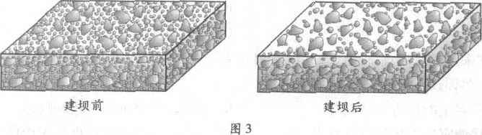
A. 侵蚀一搬运作用 B. 搬运一堆积作用
C. 风化一侵蚀作用 D. 沉积一固结成岩作用
解析：流水的搬运作用与流速有关，三峡大坝的建设，使三峡大坝下游流量稳定，搬运能力增强，从而减少了粒径较小的泥沙堆积，故选B

8. 下列关于无霜期的叙述，正确的是
A．同一海拔，纬度越高无霜期越长 B.同一纬度，海拔越低无霜期越短
C. 同一山地，阳坡无霜期短于阴坡 D. 同一地段．开阔地无霜期长于低洼地
解析：光热条件好，无霜期长。同一海拔高度，纬度越高光热条件越差；同一纬度，海拔越低光热条件越好；同一山地，阳坡光热条件优于阴坡，故选D

9. 沙尘暴对地理环境的影响是多方面的。华北地区沙尘暴的降尘会
A. 导致气候变暖 B. 引发草场退化
C. 引起地表水体酸化 D. 增加土壤肥力
解析：本题要重视沙尘暴的“降尘”对地理环境的影响。“降尘”会导致土地沙化。故选B
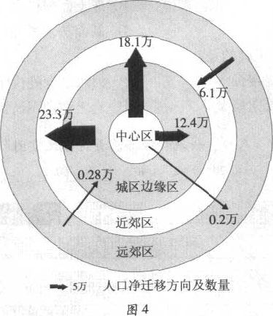

读“2005年我国东部沿海某市各圈层间人口净迁移模式图”(圈4)，完成10～11题。
10.可知该市
A. 中心区和近郊区为人口净迁出区
B. 城区边缘区和远郊区为人口净迁入区
C.城区边缘区人口净迁出量最大
D. 近郊区人口净迁人量最大
解析：观察图中箭头和数据，估算出净迁入伙迁出的数量，因此选D

11. 可推测该市
A. 处于城市化初级阶段
B. 出现郊区城市化现象
C. 城市“空心化”现象明显
D. 城市人口规模逐渐减小
解析：本题反映的是“逆城市化”现象，而不是“郊区城市化”现象。后者指郊区的人口城市化和地域城市化，城市中心区人口不会大规模向外迁移。因此选C

40．(26分)中国是贸易大国，政府高度重视出口商品生产的碳排放问题。根据下列材料，结合所学知识，完成(1)～(4)题。
材料一：2006年中国商品出口示意图(图9)。
材料二：中国生产出口商品的C0₂，排放(图10)。
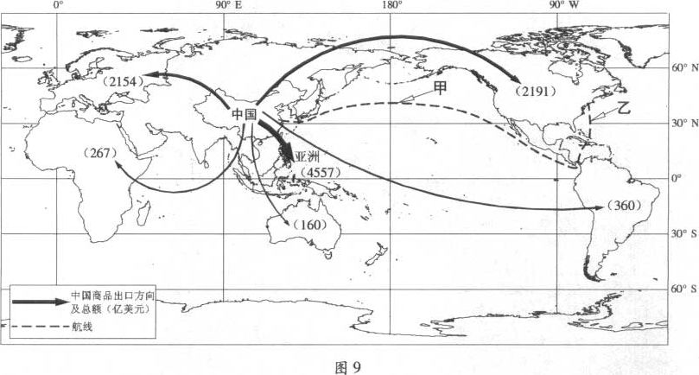
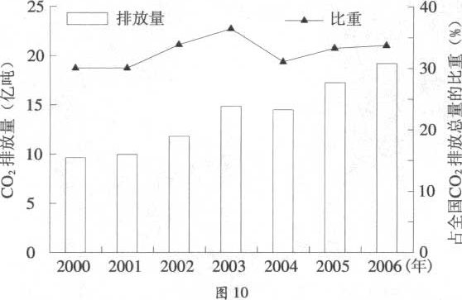
(1)中国商品出口的主要地区是亚洲、 洲和 洲。(4分)
解析:考查提取地图信息能力
答案:北美 欧洲
(2)2010年5月8日21时(北京时间)，一艘货轮从上海出发，沿图示航线航行，经过的甲海域洋流流向为 ，经过的乙海域洋流性质为 。该货轮航行720小时抵达纽约(西五区)。此时，纽约的区时是2010年6月 日 时。航行中，可用于导航的地理信息技术为 。(10分)
解析:考查洋流流向和性质,区时换算,3S技术应用等.区时换算公式:所求纽约区时=北京时间-13(北京时间与纽约时间差:8+5)+720(航线时间)
答案:自西向东;暖流;7 8;GPS

(3)2000～2006年，中国生产出口商品的C0₂排放量约占全国排放总量的 分之一(填整数)，该时期中国生产出口商品的C0₂排放量总体呈 趋势。(4分)
解析:考查提取曲线资料信息能力及量化估算能力
答案:三 上升

(4)中国在发展外向型经济过程中，如何减少C0₂排放?(8分)
解析:注意关键词:外向型经济和减排,清洁能源.找准回答的理论依据即可持续发展下企业清洁生产,根据分值回答二三个要点,只有合理即可
（4）①调整产业结构与贸易结构，减少高耗能产品生产和出口；②发展清洁能源，优化能源结构；③更新生产设备与工艺，节能降耗；④发展科学技术，提高能源利用效率。（8分）

4l.(30分)E市位于内蒙古西南部，自然资源丰富，以羊(羊毛和羊绒制品)、煤(煤炭)、土(稀土)、气(天然气)著称。根据下列材料，结合所学知识，完成(1)～(5)题。
材料一：l990-2005年E市土地利用类型变化(图11)。
材料二：2008年E市规模以上工业增加值构成(图12)。
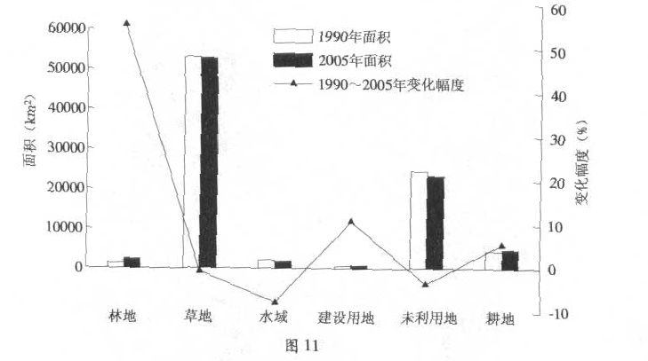
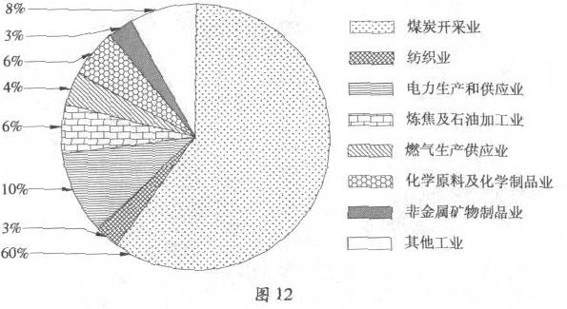
(1)该市2005年最主要的土地利用类型是 ，1990～2005年变化幅度最大的土地利用类型是 。该市主要的自然带类型是 。(6分)
解析:考查提取和估算统计图表资料信息能力和相关区域自然带自然地理知识
答案:草地 林地 温带草原带

(2)与1990年相比，2005年该市建设用地面积 。对此变化合理的解释是
。(5分)
解析:考查提取曲线统计图表信息并分析原因.考查城市化和工业化和经济发展关系等地理知识的调动能力
答案:增加 工业化与城市发展

(3)影响该市“羊”产业布局的主导区位因素是 。2008年该市的支柱工业部门是 。(4分)
解析:考查草原畜牧业区位布局主导因素和城市支柱工业
答案:原料 煤炭开采业

(4)该市规划了一个工业园区，拟引进图12中的三类工业部门，从产业链构建的角度考虑，你认为应选择哪三类？为什么?(9分)
解析:考查工业部门和工业集聚联系和产业链
答案:三类工业部门：电力生产和供应业（燃气生产供应业）、炼焦及石油加工业、化学原料及化学制品业。
理由：①充分利用当地资源；②考虑工业部门之间的前后向联系，增加产品附加值；③共享技术及基础设施，降低成本。（9分）

(5)据报道，该市在距老城区22km的地方，建成了一个可以容纳100万人的豪华新城区，现入住人口不足3万，没有达到预期目标。简要分析出现这一现象的原因。(6分)

解析:考查城市化和城市规划影响因素相关地理知识.可开放性组织答案
答案:①城市规划超前；②配套设施不足；③交通不便；④居民住房购买力不足。（6分）



